Recette d’une bonne réunion à distance

Si la réunionite est un mal qui frappe massivement les organisations, elle ne se propage pas que dans nos bureaux mais se répand aussi dans nos réunions à distance. Nous avons tous le souvenir douloureux d’une réunion à distance catastrophique voire cacophonique où tous les problèmes se cumulent dans la plus grande confusion et nous donnent le sentiment de perdre notre temps. Certes, on s’accorde à dire qu’on ne peut pas rattraper le temps perdu, mais il est vital de ne pas le gaspiller inutilement !
Ces réunions à distance sont devenues une réalité. Nous ne pouvons y échapper et devons de plus en plus nous entendre, nous comprendre sans nous rencontrer. La présence physique demeure une valeur essentielle dans le débat, la confrontation, la négociation, la conviction. Mais nous devons accepter de voir évoluer les formes de contact vers de plus en plus d’immatériel, de délocalisé, de nomadisme. Les outils numériques offrent une panoplie à utiliser sans modération !
Voici, pour vous aider à mijoter des moments d’échanges sympas et efficaces, les ingrédients qu’il ne faut pas oublier !

Un leader aux petits oignons
Pour qu’il y ait une œuvre, il faut qu’il y ait un artiste. C’est un principe simple. Rien ne se fait tout seul, alors pour qu’une réunion efficace ait lieu, il faut que quelqu’un la décide et s’emploie à la réaliser. Le leader est forcément intéressé par cette rencontre, il doit avoir une motivation à prendre cette initiative et un objectif personnel clair à tenir ce rôle. C’est l’élément déclencheur.
Il prend la responsabilité d’initier la rencontre, de faciliter les échanges et d’assurer le suivi de l’échange, les 3 fonctions de base nécessaires à tout échange.
- Initier : définir qui, quoi et pourquoi. C’est le temps de l’impulsion.
- Faciliter : veiller à inclure tout le monde à respecter les horaires. C’est le temps de l’association, de l’intégration.
- Suivre : conclure et effectuer le suivi. C’est le temps du bilan et de l’évaluation.

Un objectif bien ficelé
Un bon objectif tient en une phrase. Plus cet objectif est clair plus il s’exprime de façon simple et précise. Pas besoin de longues et sibyllines formulations … quelques mots précis porteurs de sens suffisent.
Un bon objectif contient un verbe d’action, cela indique aux participants comment orienter leurs énergies, même si cet effet est inconscient, il est important de se sentir pris dans une réelle dynamique.
On ne prend pas la même posture lorsque nous sommes invités à “débattre des mesures de confinement” ou à “s’informer des mesures de confinement”. Le verbe d’action permet de préparer son auditoire.
Pour vérifier si votre objectif est bon, demandez-vous si il est SMART. SMART? S’il est spécifique, mesurable, atteignable, réalisable et temporel !
Souvenez vous aussi que l’on distingue 5 types de réunions :
- les réunions d’information;
- les revues ;
- les réunions d’échanges;
- les réunions de résolution de problèmes;
- les réunions de prise de décision.
Votre objectif est suffisamment bien formulé lorsqu’il permet à votre participant de savoir à quoi s’attendre et qu’il lui permet de se projeter dans son contenu.

Un ordre du jour minuté
La maîtrise de l’ordre du jour nécessite le respect des éléments suivants:
- Une heure de début
- Une heure de fin
- Une durée optimale. Notez que l’attention “à distance” n’est pas la même que la capacité de concentration en général. L’idéal est de ne pas dépasser des périodes d’échanges de plus de 30 minutes. Si vous avez besoin de plus de temps, pensez à séquencer, à diviser en chapitre en expliquant bien aux participants où ils se trouvent dans la trame et à faire des pauses.
- Un ordre du jour précis: la rédaction de cet ordre du jour doit être soignée
- Un timing est indiqué pour être tenu. En respectant le timing que vous aviez prévu vous montrez également le respect que vous adressez aux participants.

Une raison de participer bien trempée
Lorsque vous préparez la liste des invités, veillez à vous interroger sur la raison qui vous conduit à inviter une personne. Vous gagnerez à formuler individuellement cette raison lorsque vous invitez les participants. “Cher Jean-Pat, pour bénéficier de ton expertise sur la gestion de crise, je t’invite à rejoindre notre discussion… J’aimerais que tu puisses partager avec le groupe ton avis sur la situation.”
Alors, certes ça va vous prendre un peu de temps mais le bénéfice sera double. D’abord Jean-Pat se sentira reconnu et valorisé, du coup il aura envie de se mobiliser pour vous. Il fera donc tout ce qu’il peut pour être présent et être à l’heure. Il vous donnera de l’importance puisque vous lui en donnez. Ensuite Jean-Pat sachant le rôle que vous souhaitez lui donner et se sentant utile et important va préparer quelques éléments et ne débarque pas les mains dans les poches en vous disant “on est là pour quoi encore? ”.
En commençant votre meeting, pensez à faire un tour de table (même virtuel) des attentes de chacun. Proposer qu’en une phrase chacun dise pourquoi il participe et / ou ce qu’il attend. Cela permet d’activer la présence et l’engagement des participants.
Cela permet aussi de vérifier que vous n’avez pas fait d’erreur, personne n’est jamais à l’abris d’avoir pris Jean-Pat pour Jean-Paul.
Alors si durant le tour de table vous sentez que quelqu’un ne se sent pas utile, pas à sa place, pas mobilisé : ne forcez pas. Il vaut mieux se séparer d’un participant que de s’alourdir d’une mauvaise énergie. On le remercie d’avoir répondu présent malgré tout et on lui dit qu’on le recontactera si nécessaire.
D’ailleurs, si en cours de réunion on sent que quelqu’un n’est pas bien, pressé, stressé, perturbé, on lui propose de quitter la discussion, c’est qu’il a sûrement autre chose de préoccupant à régler. Surtout, on ne séquestre personne en réunion !

Une pointe de fun
Les réunions ont toutes ce penchant naturel de très vite devenir rébarbatives. Alors pour mettre un peu d’ambiance, d’originalité, d’élan, voici quelques petites idées :
- Météo : on fait un tour de table pour laisser à chaque participant l’opportunité de parler de lui, de son état d’esprit du moment.
- Sondage : on coupe les discussions en organisant des petites votes à mains levées, des petits sondages rapides et pas trop polémiques juste histoire de dynamiser les troupes. Par exemple : D’accord ou pas avec cette idée? OK pour passer au point suivant de l’ordre du jour?
- Émoticône : on demande à chacun d’envoyer une émoticône pour savoir comment les gens se sentent entre 2 points de l’ordre du jour. Si besoin, vous proposez une pause.
- Gestuelle de réunion : établir un code avec des gestes est un peu plus original mais peut séduire aussi certains types d’auditoire. Les gestes permettant de faire des demandes. Il existe deux types de gestes, des gestes pour faire des demandes et des gestes pour exprimer son ressenti.
Par exemple pour les demandes :
- pour demander une précision rapide on peut lever les deux index en l’air.
- pour recentrer la discussion on forme un triangle.
- pour demander de clarification on forme la lettre C avec la main
D’autres exemples pour les ressentis :
- J’adhère : Applaudissement silencieux, les mains sont agitées en l’air.
- Je n’adhère pas : Agiter les mains vers le bas
- Trop long : Moulin avec les mains
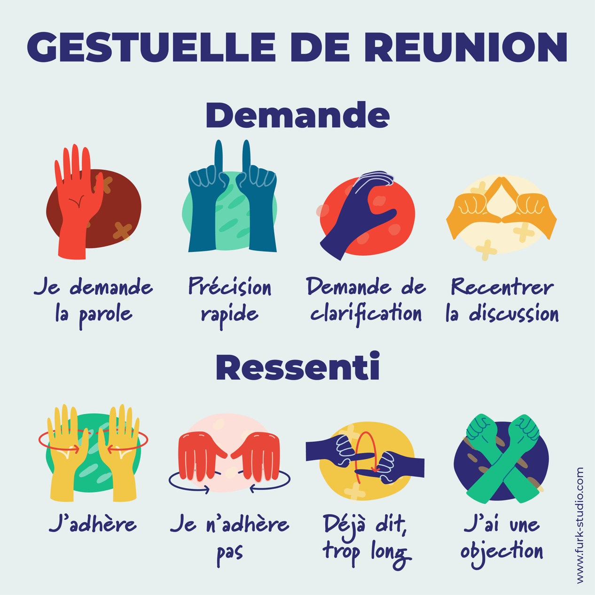

De bons outils
Il existe un bon nombre d’outils pour les réunions en ligne (et webinaires, qui permettent d’avoir un intervenant principal et les spectateurs qui peuvent commenter/chatter mais ne sont pas visibles). Ils ont tous des avantages et inconvénients, certains sont payants, d’autres pas. Leur politique de confidentialité sont aussi différentes, selon le type de business que vous avez, il sera judicieux de se pencher dessus.
Utilisées correctement, ces plateformes peuvent même être plus efficaces que des réunions de visu grâce à leurs différents outils de collaboration. Toutes plateformes confondues, voici un petit florilège de fonctions
- Partage de liens, fichiers et autres
- Chat (commun ou privé), attention toutefois à ne pas perdre l’attention et d’avoir un débat écrit en parallèle de l’audio
- Enregistrement
- Partage d’écran (parfois plusieurs en simultané)
- Sondages, questions-réponses
- Emoticônes et fonction “main levée virtuelle”
- Connexion avec d’autres outils (type slack, google drive, etc.)
Il est parfois aussi possible d’ajouter un fond virtuel (histoire de cacher l’état de votre appartement) ou de “retoucher votre apparence” (plus d’excuse pour couper la vidéo!).
Lorsque vous avez fait une bonne étude de marché, assurez-vous que tous les membres de l’équipe connaissent et comprennent chaque fonction de l’outil afin de pouvoir l’utiliser de manière optimale.
Alors n’hésitez pas à tester des outils suivants : Zoom, Webex, Skype, Jitsi, Hangouts, Whatsapp, Messenger, Anymeeting, Joinme…

Des propos mesurés
Le secret des communications efficaces, c’est la clarté du propos et sa force persuasive.
Alors le plus gros des efforts doit être fait pour aller droit au but. Notre esprit cartésien se plaît à faire des digressions, rappelant le contexte, énumérant les causes à l’origine du problème, énonçant ce à quoi il faut renoncer, pour enfin envisager le sujet….après avoir épuisé l’auditoire!
En un mot, il faut s’exprimer simplement, posément, de manière structurée et calme.
“Ce qui se conçoit bien s’énonce clairement, et les mots pour le dire arrivent aisément”.
Pour vous aider, essayez de structurer vos interventions en 3 points : Quoi ? Pourquoi ? Comment ?
Quand on est confus, flou, l’attention de l’interlocuteur diminue. Ce n’est pas qu’il vous manque de respect, c’est parce que rester connecté à vos propos lui demande trop d’énergie, trop d’effort. Si vous voulez gardez l’attention des participants, soyez brefs.
Encore mieux, aidez les autres à l’être. Soit, en proposant de règles simples : réponses en 3 mots, une phrase, une minute. Soit, en reformulant les idées des autres de manière dynamique pour raviver l’attention.
Évitez aussi les interminables tours de tables laborieux et stériles qui instaurent de la monotonie. Il est préférable d’essayer de rendre les échanges vivants voire interactifs comme en procédant à des votes, en proposant des bonifications, en demandant à l’un ou l’autre de reformuler la décision ou la proposition.
Plus la parole est fluide et prise régulièrement par de nombreux participants, plus on garantit un certain intérêt à la réunion. L’unicité d’interlocuteur met votre réunion à dure épreuve!
La diversité au contraire lui donne vie et rythme !

Un soupçon de discrétion
La règle simple pour préserver le bien-être de tous, il convient de limiter la fatigue numérique et les pollutions sonores qui frustrent, agacent et déconcentrent. Pour cela il faut que les micros des participants soient sur MUTE.
En coupant votre micro, vous réduisez les interférences extérieures et vous limitez les tentations à intervenir de manière inopinée.
C’est du coup le leader ou l’animateur de la réunion qui donne la parole.
Cette technique radicale donne réellement d’excellents résultats pour éviter les bruits de fond, la frustration et l’impatience. Mais il faut veiller à répartir harmonieusement les temps de parole et la prise de parole.

Un petit goût de revenez-y
Pour clôturer un échange, on résume les idées, on vérifie si cela correspond bien à la compréhension du groupe, on rappelle les décisions prises et surtout, on précise la prochaine étape et le prochain rendez-vous.
Rappelez les to do en fin d’échange. Un bon todo est un todo qui est assigné à une personne pour une date !
Et enfin, ce qui donnera la classe absolue, c’est l’envoi d’un récap, compte-rendu, procès-verbal… dans les 24 heures qui suivent l’échange. Business is serious!
Suivez-nous sur notre page linkedin
Découvrez notre furk box ‘télétravailler’

Auteur : Solenne Romagni, passionnée par l'innovation managériale a co-fondé l'entreprise FURK (fun@work) pour proposer un service inédit aux entreprises, le teamproving. Une méthode qui réconcilie durablement bien-être et performances au sein des équipes.

